«Подготовка дошкольников с ОНР к формированию общей ориентировке в звуковой системе языка»

Одной из первостепенных задач в работе с дошкольниками, имеющими нарушения речи, является формирование общей ориентировки в звуковой системе языка: обучение их звуковому анализу и синтезу слов. Звуковой анализ и синтез относится к умениям, спонтанно не формирующимся и требующим специальной работы по их формированию и развитию. Предпосылками для успешного анализа и синтеза речи являются достаточно развитая речь и сформированное пространственное мышление.
При речевой патологии у ребёнка нарушаются все компоненты языкового анализа и синтеза, поэтому процесс обучения происходит со значительными затруднениями. Причинами недостатков языкового анализа и синтеза служат нарушения произносительной стороны речи, искажённое восприятие фонем, пониженные работоспособность и внимание, недостаточность пространственных, пространственно-временных и квазипространственных представлений.
Проблема ориентации ребёнка в пространстве широка и многогранна. Она включает в себя представление о величине и форме, пространственное различение, восприятие пространства и понимание различных пространственных отношении (определение положения предмета в пространстве между другими предметами по горизонтали («слева – направо» и вертикали («сверху – вниз»).
На логопедических занятиях изучаемое слово чаще всего оформляется материально в пространственно-временной последовательности звукового ряда. Однако наряду с этим слово может быть дано для восприятия и анализа только на слух, например, выделение звука в начале и конце слова, определение количества звуков. И дети с ОНР допускают в этом случае многочисленные ошибки, поскольку они не понимают такие термины, как «первый», «второй», «последний», «в середине», «между», «после» и прочее..
Перед учителем-логопедом и воспитателями логопедической группы стоят следующие задачи по ознакомлению детей старшего дошкольного возраста с ориентировкой в пространстве:
- Овладение пространством собственного тела, иными словами ребенок должен овладеть умением самостоятельно выделять «на себе» стороны справа, слева, вверху (учить отличать и называть правую и левую руку), внизу, знать названия частей тела и т. д.
- Совершенствование представления о физическом пространстве (пространстве окружающих объектов по отношению к телу ребёнка). На этом уровне развиваются представления о том, где находится тот или иной предмет; нахождение предметов с использованием понятий «верх - низ», «с какой стороны» от тела; знакомят дошкольников с предлогами и наречиями («между», «за», «после», «перед» и др.).

В связи с вышеизложенным, коррекционную логопедическую работу я начинаю с подготовки детей к звуковому анализу и использую различные игры и упражнения.
I этап «Развитие самопространственного восприятия»
На данном этапе логопедом и воспитателями логопедической группы проводятся игры и упражнения, направленные на ориентировку в схеме собственного тела, что является основой всего пространственного ориентирования. Детей учат дифференцировать правые и левые части тела (правая и левая рука, правый и левый глаз, правое и левое уха). Параллельно уточняются и активизируются названия частей тела, которые с трудом закрепляются в словаре детей с нарушениями речи (локоть, ладонь, кисть, запястье, щиколотка, плечо, голень, бедро, стопа).
К этой работе следует привлекать родителей воспитанников.
На этом этапе можно предложить детям такие задания и упражнения:
- Подними правую руку, левую руку.
- Покажи, где у тебя левый глаз, правый глаз.
- Возьми игрушку в правую (левую) руку.
- Топни левой ногой.
- Попрыгай на правой ноге.
- Помахай правой рукой.
- Положи платок в правый карман.

«Части тела»
Цель: развитие ориентировки в собственном теле, закрепление и уточнение названия частей тела.
Ход игры: Один из игроков дотрагивается до какой-либо части тела своего соседа, например, до левой руки. Тот говорит: «Это моя левая рука» Начавший игру соглашается или опровергает ответ соседа. Игра продолжается по кругу.

«Что находится справа (слева) от меня?»
Цель: развитие умения определять направления относительно своего тела,
Ход игры: ребенка просят, не поворачиваясь, перечислить то, что находится справа (слева) от него. После этого, ребенка поворачивают и задают вопрос: «Что теперь справа (слева) от тебя?

Игра «Футбол»
Очень интересна детям игра «Футбол» («Футболисты») – пальчики «пинают» мяч (круг) в соответствии со словами комментатора (педагога).

II этап «Формирование представлений о физическом пространстве»
Дидактические игры и упражнения этого этапа нацелены на распознавание местоположения предметов в окружающем пространстве и пространственных отношений между ними и ориентировку в двухмерном пространстве.

Игра «Игрушки пришли в гости»
(для индивидуальной работы или группы из 2-х детей)
Цель: учить располагать игрушки по словесным инструкциям педагога в различных направлениях «от себя» (справа, слева, впереди, сзади) и обозначать их в речи соответствующими пространственными терминами.
Ход игры: К нам в гости пришли матрёшка, кукла, собачка и мишка. Давайте познакомимся с ними (педагог даёт ребёнку в руки поочерёдно каждую игрушку). «Чтобы гости не скучали, поиграй с ними», - говорит педагог. Затем педагог предлагает ребёнку расставить игрушки в том направлении, которое будет названо:
- Матрёшку поставь впереди себя.
- Куклу поставь сзади себя.
- Собачку поставь справа от себя.
- Мишку поставь слева от себя.
После выполнения ребёнком этой части игры педагог задает ему вопросы:
- С какой стороны от тебя находится мишка?
- С какой стороны от тебя кукла?
- Где находится матрёшка?
- С какой стороны от тебя находится собачка?

Примечание: игра проводится неоднократно с увеличением количества игрушек (до 4-5 располагаемых с каждой стороны).

Игра «Вверху – внизу»
(для детей 4-7 лет)

Цель: закреплять знания о пространственных представлениях – «вверху», «внизу».
Игровой материал: картинки с изображением зверей, птиц, насекомых.
Ход игры: Логопед (воспитатель) показывает картинки с животными, которые находятся либо только на земле, тогда дети говорят «Внизу», либо только в воздухе, дети говорят «Вверху».

«Кто где стоит!»
Цель: уточнение понятий «ряд», «между», «в начале», «в конце».
Группа детей становится в ряд (уточняется понятие «ряд»). Затем педагог просит детей «рассыпать» этот ряд (дети могут побегать по кругу) и снова по команде встать в ряд. Далее педагог задает вопросы, на которые должны ответить те дети, которые стоят на обозначенном месте:
- Кто стоит между Олей и Леной? (Я стою между Олей и Леной)
- Кто стоит в самом начале? (Я стою в самом начале).
- Кто стоит в конце? (Я стою в конце).

Игры и упражнения на ориентировку в двухмерном пространстве
Данные упражнения формируют ориентировку на плоскости, на листе бумаги. Первые занятия должны быть нацелены на знакомство детей с горизонтальным и вертикальным расположением листа (альбомный лист и книжный вариант). Далее воспитатель и логопед учат дошкольников определять стороны и углы листа, верхние-нижние и левые-правые его координаты. Затем, на основе сформированных представлений, ребенка учат располагать и называть предметы и рисунки, расположенные по сторонам и углам листа. Одновременно с упражнениями и играми проводится работа в тетрадях с крупной клеткой (ребёнок учится рисовать определённые узоры), а далее – «графические диктанты», «зрительные диктанты».
Упражнение «Парные детали»
На противоположных сторонах листа (правой и левой или верхней и нижней) размещаются пары деталей (пара «кругов», пара «квадратов», пара «овалов» и т. п.) — по одной детали из каждой пары на противоположных сторонах. По словесной инструкции педагога воспитанник должен подать ему одну деталь из пары: «Дай мне деталь с треугольником, которая лежит слева», «Дай деталь с кругом, которая лежит внизу» и т. п. В случае затруднений внимание ребенка обращается на условные ориентиры, задаются наводящие вопросы, которые могли бы подтолкнуть его к верному решению («Где у тебя правая рука?» и т. п.)
После выбора детали взрослый обязательно фиксирует в речи определенное ребенком направление; постепенно нужно вовлекать детей в самостоятельное словесное оформление осуществляемых действий

Кроме выше обозначенных приемов в своей работе я использую задания из «Умной раскраски». Все упражнения проводятся на индивидуальных логопедических занятиях, так как это позволяет определить степень усвоения понятий «первый», «второй», «последний», «в середине».
Предложить ребёнку рассмотреть картинки в каждом ряду (ещё раз напомнить и показать, что означает ряд), назвать что нарисовано, например, «в этом ряду матрёшки» и раскрась одно изображение в соответствии с указаниями логопеда: «Раскрась первую матрёшку». Если ребёнок затрудняется выполнить действие, нужно показать ему, где находится первый предмет. После выполнения заданий необходимо закрепить в речи произведённые действия: «Какую матрёшку ты раскрасил?». Ответ ребёнка должны быть полным: «Я раскрасил первую матрёшку».
Также в «Умную раскраску» включены упражнения на закрепление навыков звукового анализа и синтеза (Звук [А], Звук [И], Звук [Э], Звук [О], Звук [У]).

«Умная раскраска»

Тема «Домашние птицы»
Кто в середине? Где находится яйцо? Где находится петух?
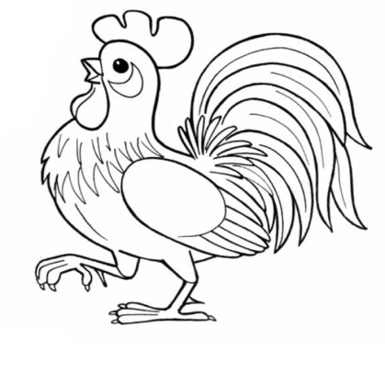
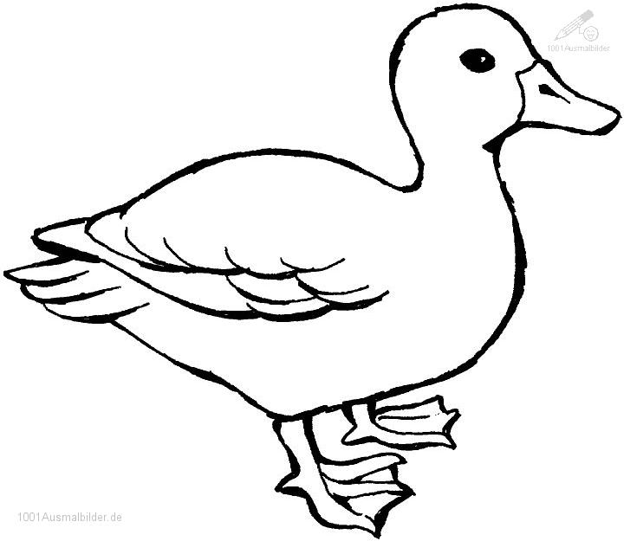

Раскрась первого индюка
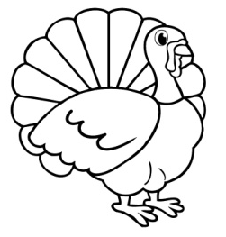
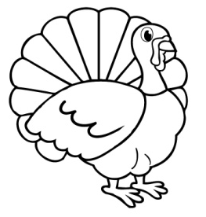

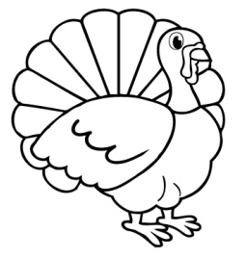
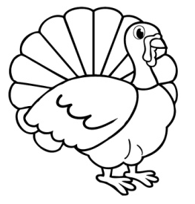
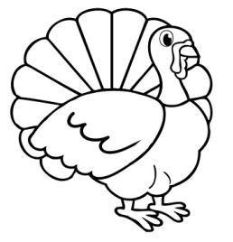

Раскрась второго цыплёнка
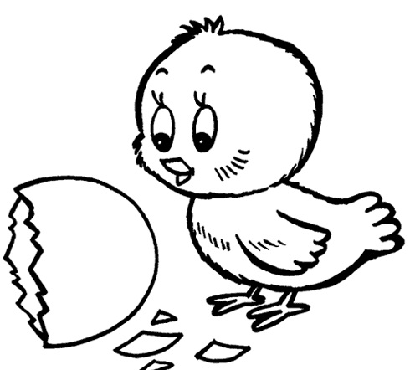

Раскрась последнее перо

Раскрась третьего гуся

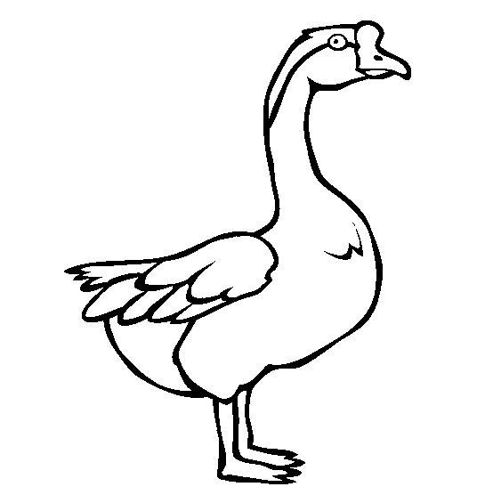

Тема «Хлеб»
Раскрась третье зёрнышко

Раскрась первый колосок
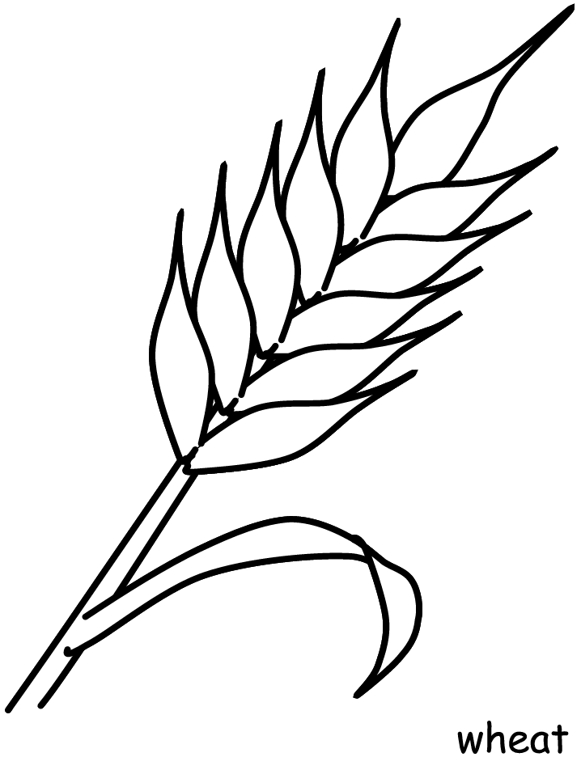

Раскрась последнюю мельницу
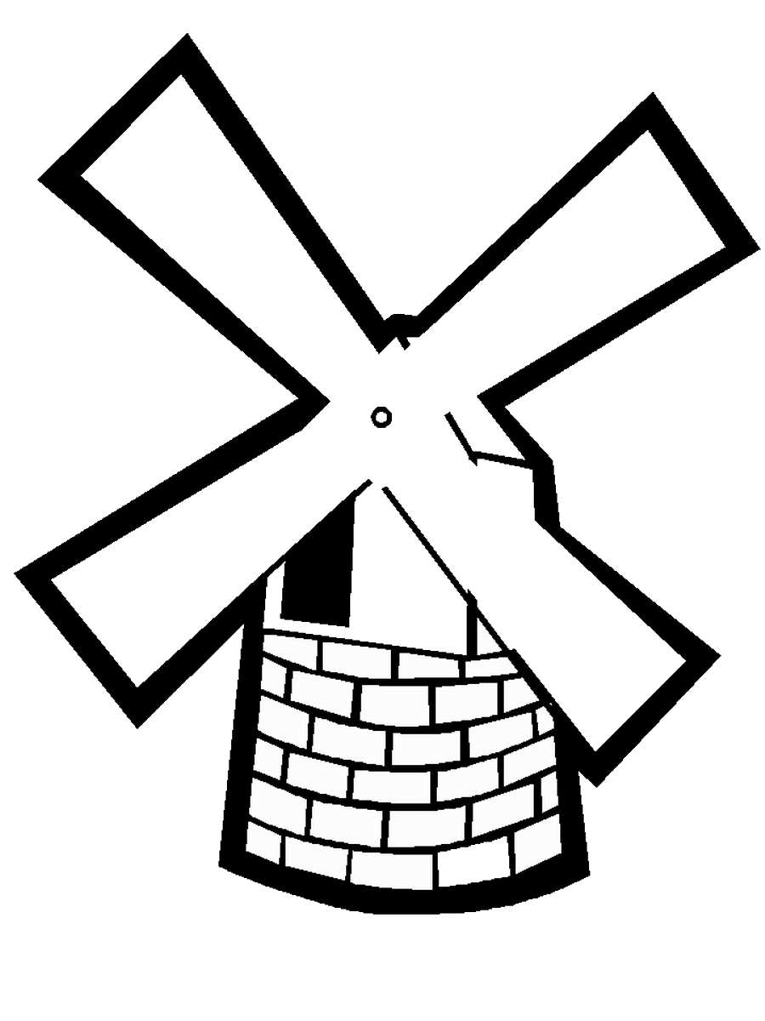

Раскрась второй мешок
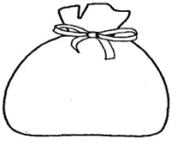

Раскрась тот предмет, который в середине
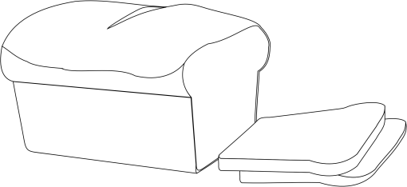
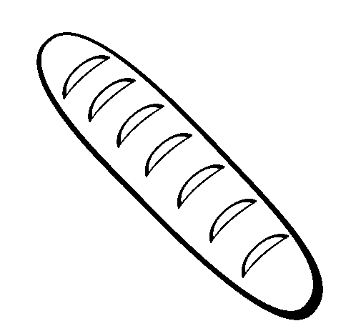

Тема «Игрушки»
Раскрась первую матрёшку
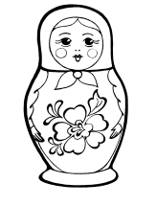
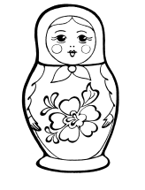

Раскрась второго мишку
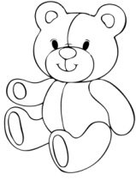

Раскрась последний кубик
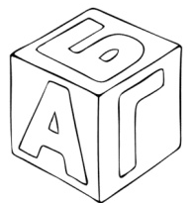

Раскрась третью пирамидку
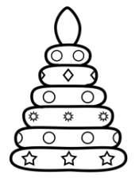
Раскрась первый грузовик
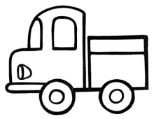

Тема «Зима»
Раскрась первого снеговика
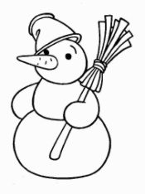

Раскрась второй снежный ком

Найди и обведи последнюю снежинку
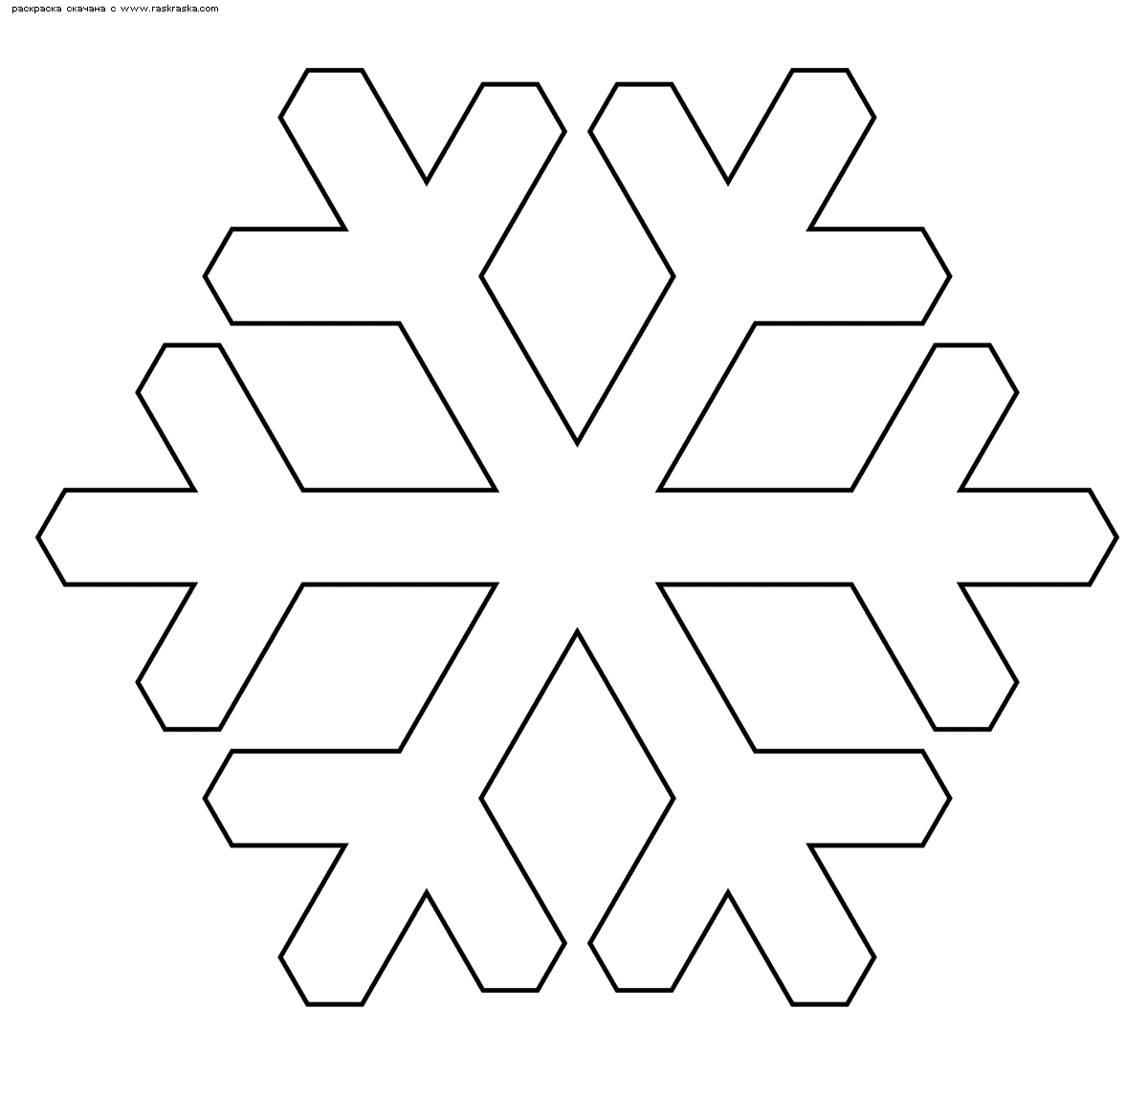

Раскрась третьи санки
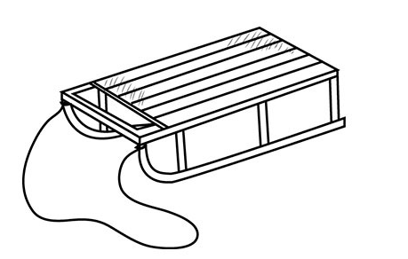

Раскрась предпоследнюю ёлочку
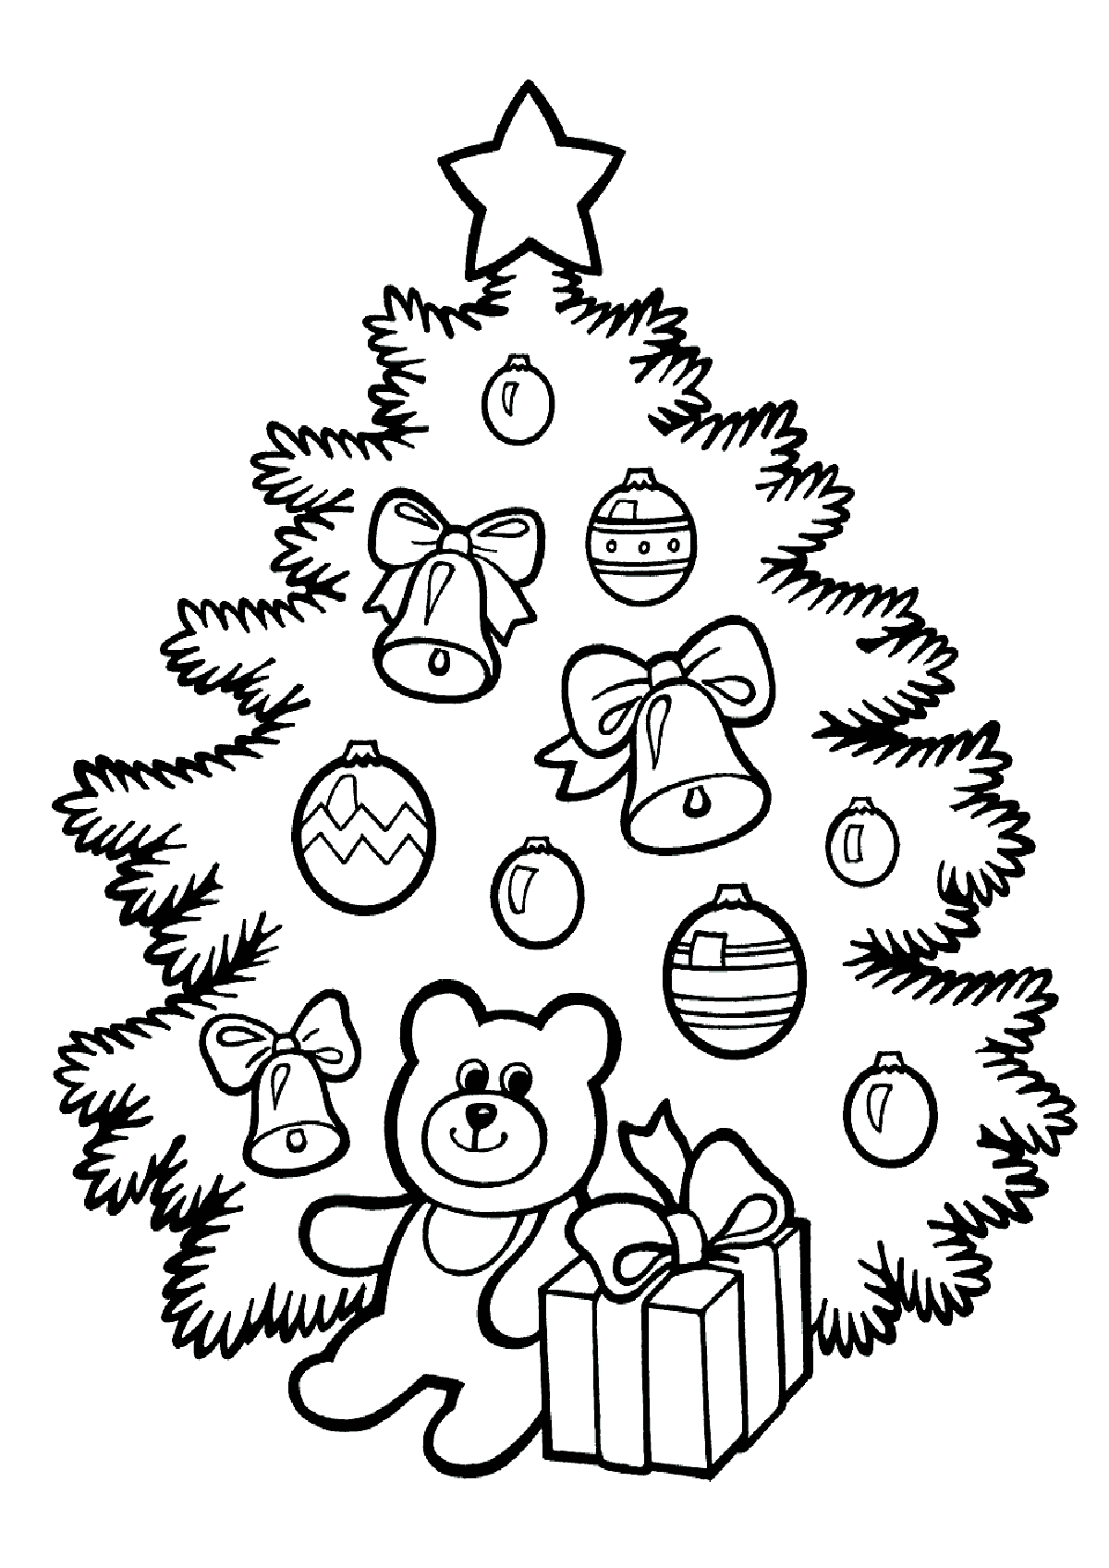

Тема «Осень»
Раскрась первый кленовый лист

Раскрась второй зонтик

Раскрась лужу, которая в середине

Раскрась второй жёлудь

Раскрась берёзовый лист, который находится на третьем месте

Звук [А]
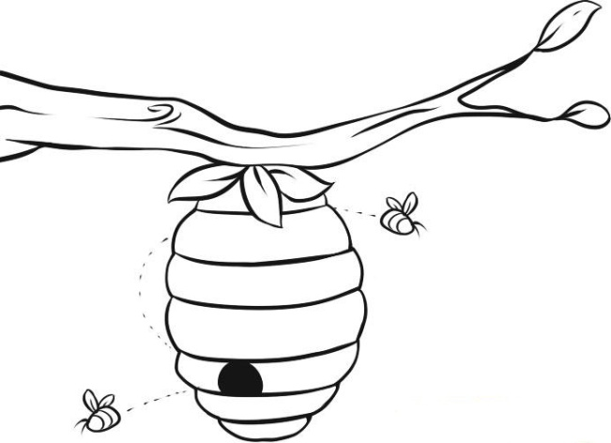
Рассмотри все картинки, назови их правильно. Найди и раскрась только те картинки, названия которых начинаются на звук [А]

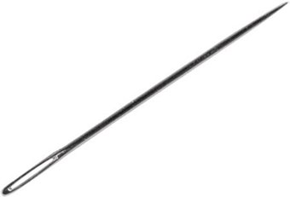
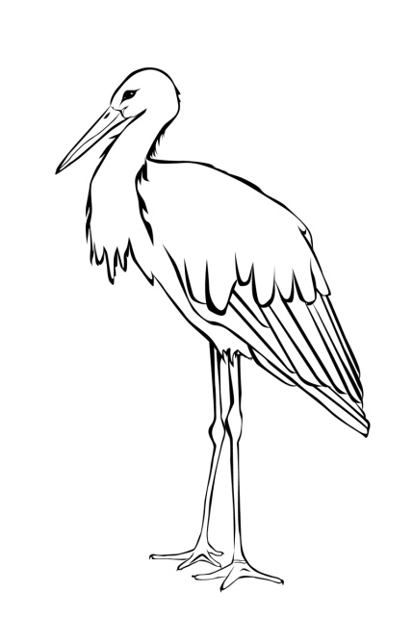
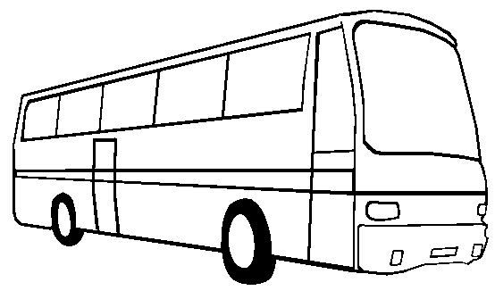
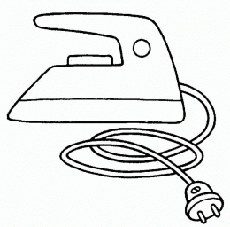

Звук [И]
Назови все картинки. Найди и раскрась только те картинки, названия которых начинаются на звук [И] (избушка, иголка, игрушки, индюк)
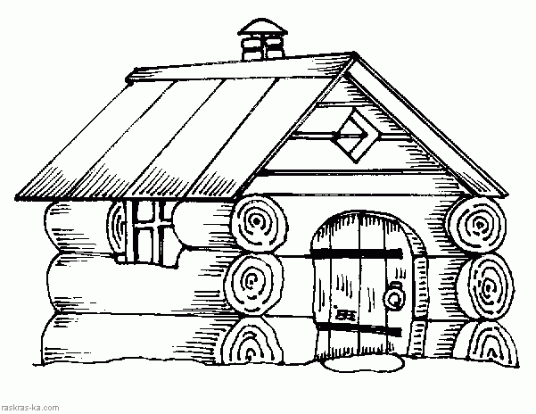
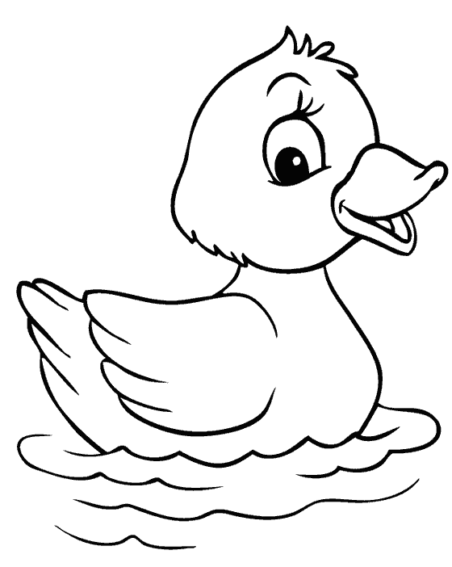

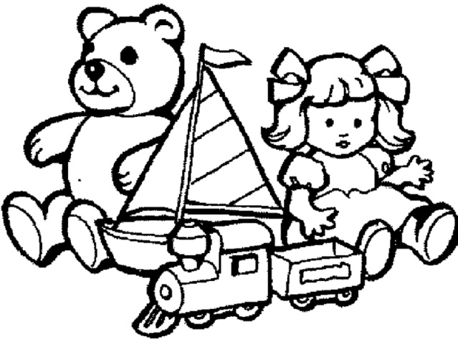

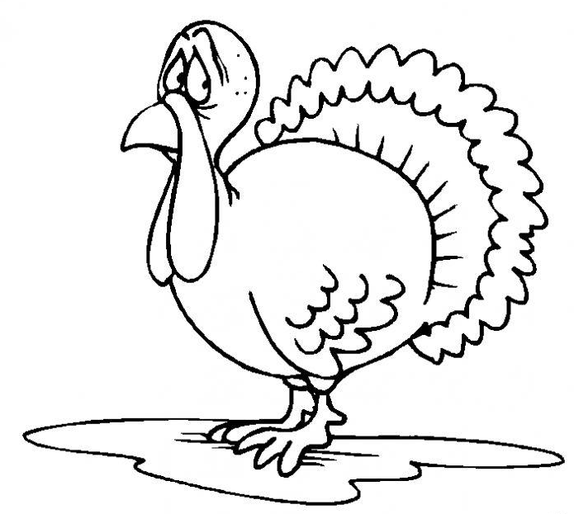

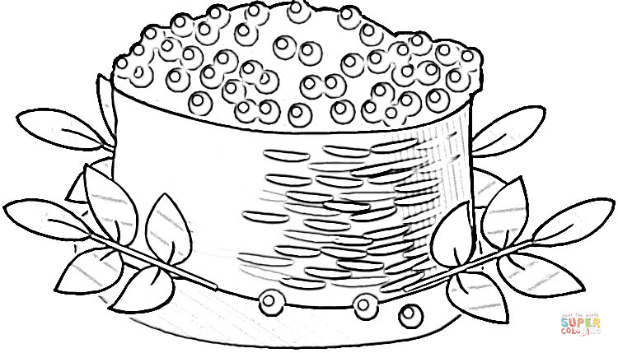

Звук [У]
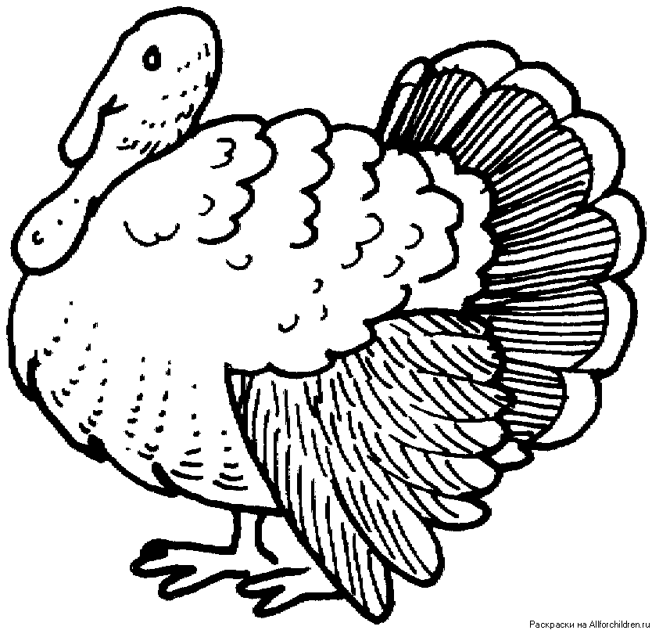
Назови все картинки. Найди и раскрась только те картинки, названия которых начинаются на звук [У] (утка, улей, удочка, улитка).
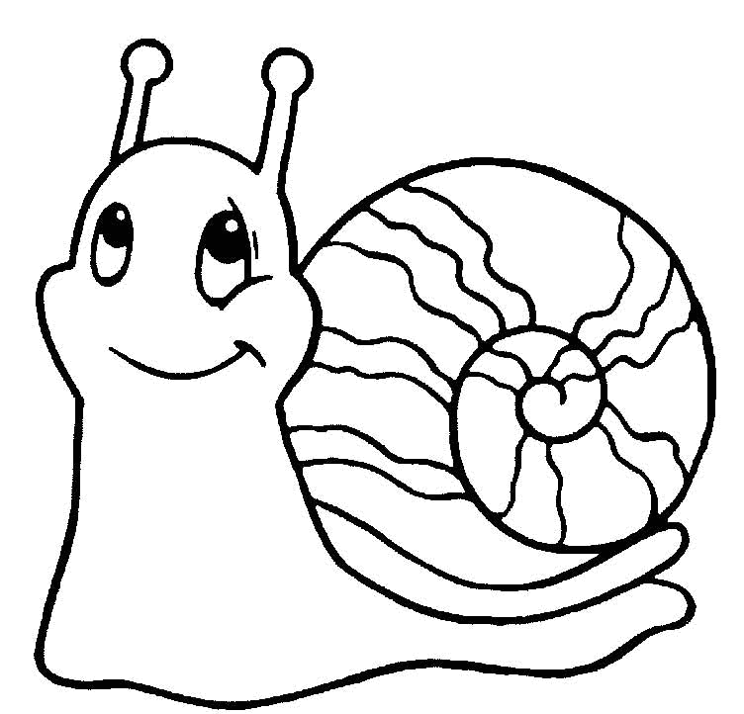

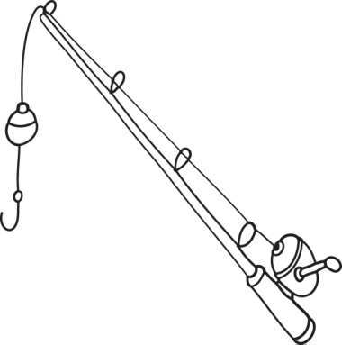

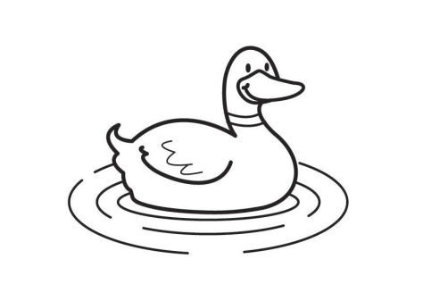
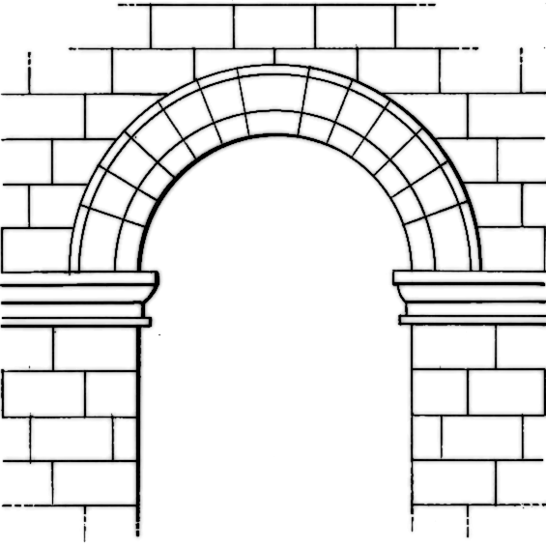

Звук [Э]
Назови все картинки. Найди и раскрась только те картинки, названия которых начинаются на звук [Э] (эскимо, эму, экскаватор)
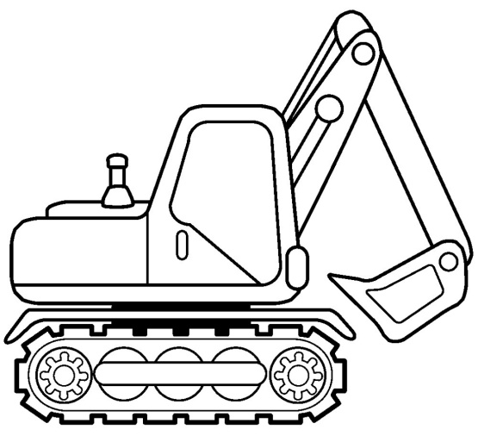

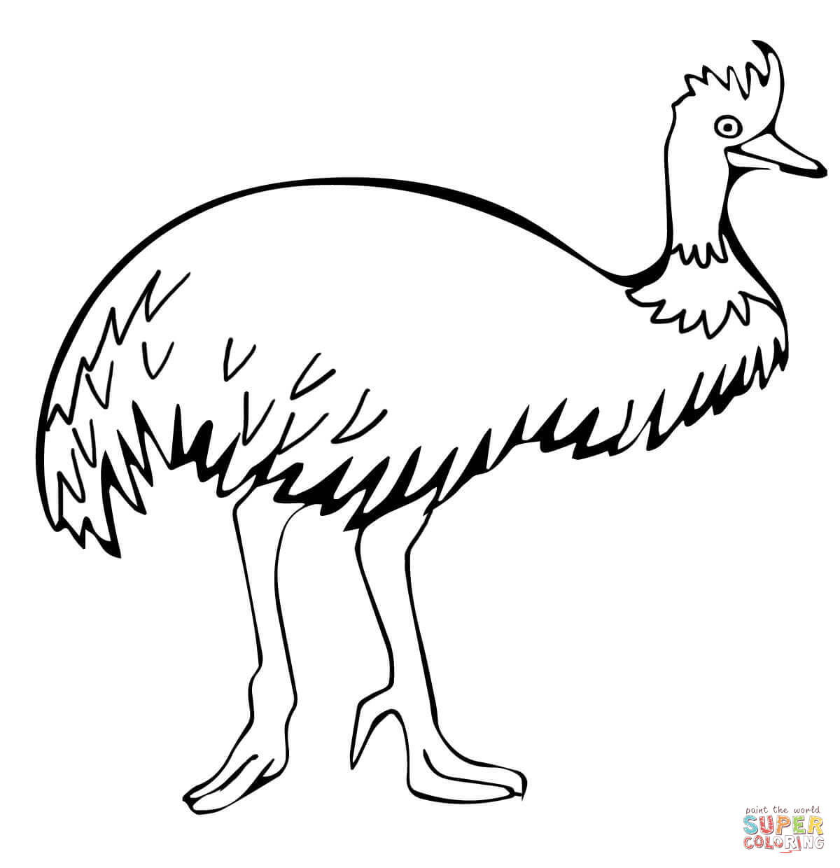

Звук [О]
Рассмотри картинки, назови их. Определи, в каких словах есть звук [О] и раскрась эти картинки.
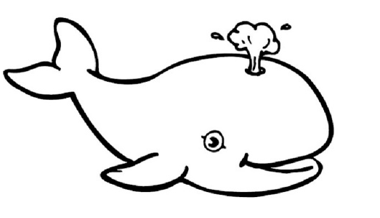

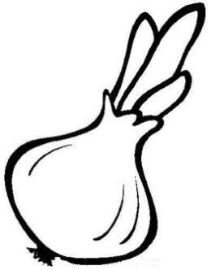

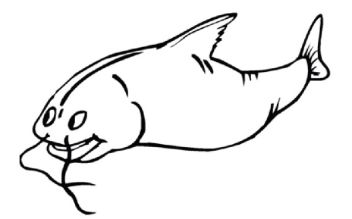
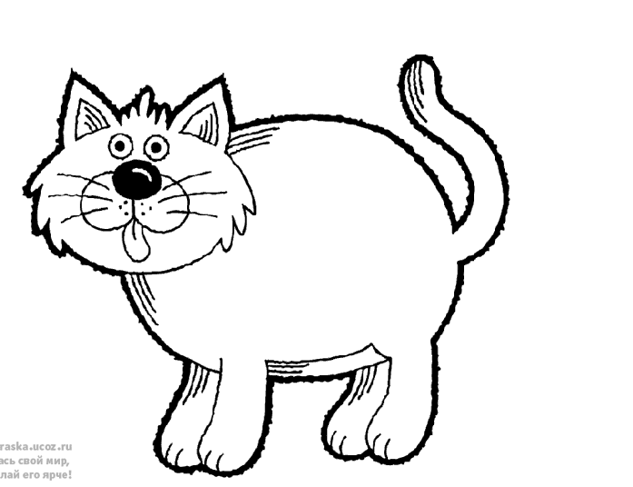

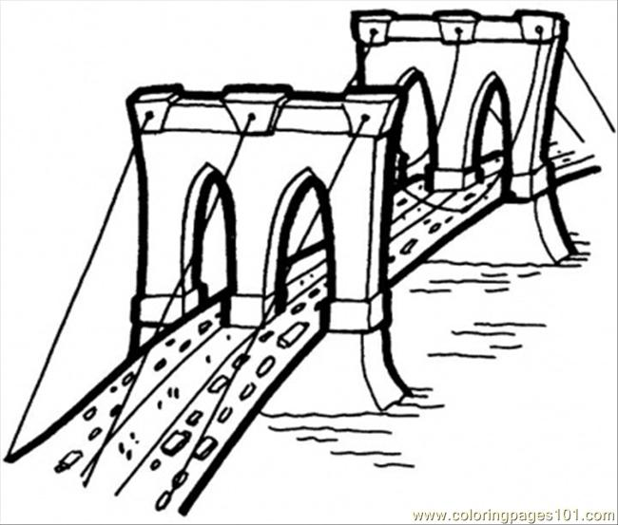
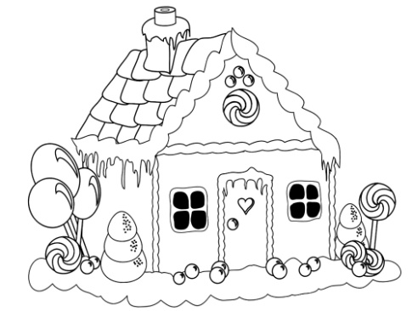

Закрепление понятия «Слово»
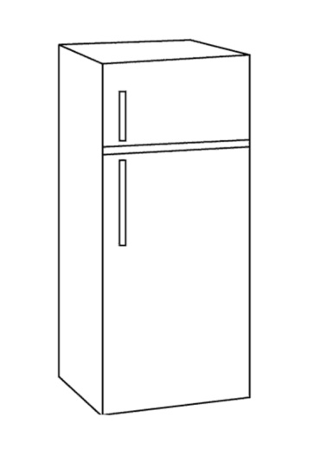
Назови картинки, определи, какие слова длинные, а какие короткие. Под каждой картинкой нарисуй линию (если слово длинное – линия длинная, если короткое – короткая линия).
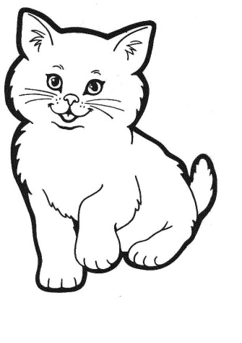

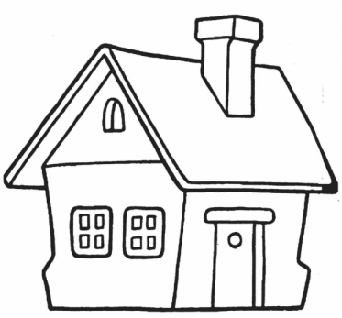
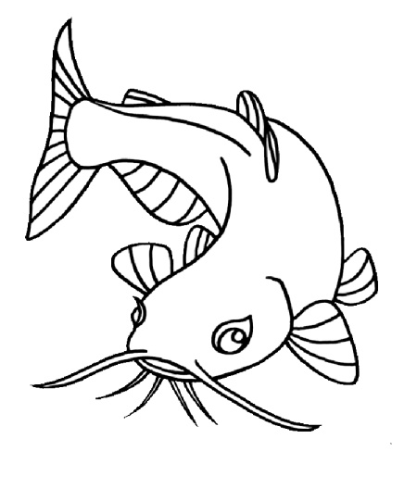

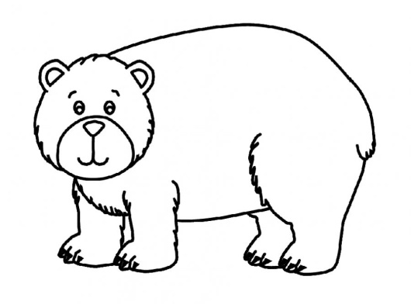
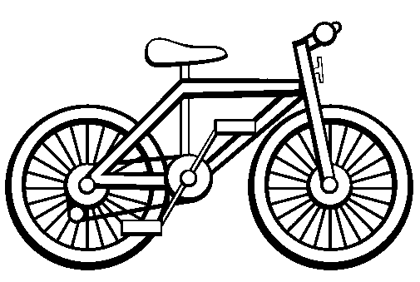

Литература

Владимирова И. Д., Скрипкина Н. В. К вопросу формирования пространственных представлений у детей дошкольного возраста с нарушениями речи // Молодой ученый. — 2016. — №12. — С. 764-768.
Перова М.Н. Дидактические игры и упражнения по математике для работы с детьми дошкольного и младшего школьного возраста. – 2-е изд. перераб. – М.: Просвещение, Учебная литература, 1996. – С.99.

